1 Отсутствует изображение на дисплее или неконтрастное изображение.

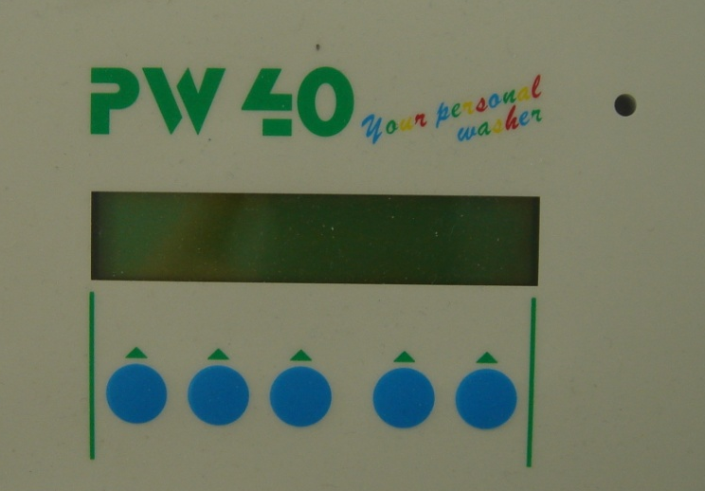
- При выключенном приборе нажать крайнюю правую клавишу управления и, удерживая ее в этом положении, другой рукой включить прибор

- На экране появится индикаторная строка «ССССССССССССССС»

- Последовательными короткими нажатиями на эту же клавишу отрегулируйте контрастность дисплея. Выключите и снова включите прибор.

